研究生管理系统成绩登录操作指南

第一步 系统登录
输入研究生管理信息系统网址http://yjs.scu.edu.cn/epstar/web/swms/mainframe/home.jsp，输入用户名和密码（用户名为八位数人事号，密码在各学院，首次使用时请务必自行修改并妥善保管密码，如有遗忘和遗失，请联系本学院研究生教务老师），进入如下界面：

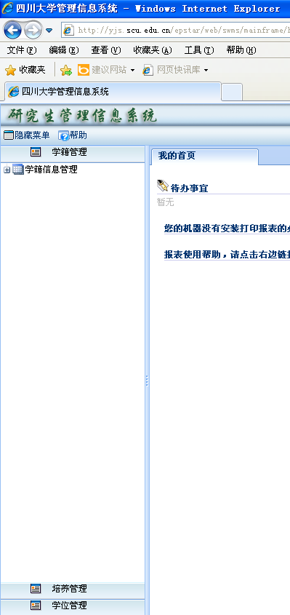

第二步 成绩录入
依次点击界面左侧“培养管理”、“成绩管理”、“教师成绩录入”按钮，显示本期所授课程，出现如下界面：
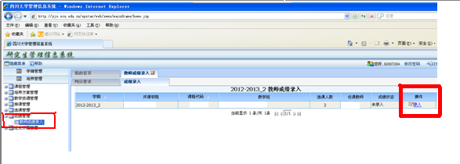

录入课程成绩，点击所授课程右列“录入”按钮，进入成绩录入界面。
●百分制成绩：如需录入平时成绩，选中“是否录入平时成绩” 复选框，并录入平时成绩和期末成绩所占的比例，此两项之和为100。见下图：

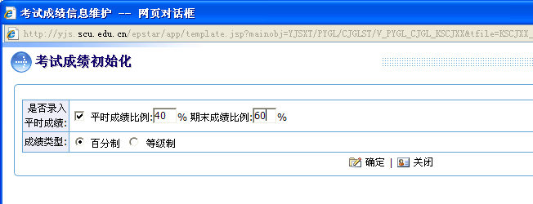
此行，各小项之和为10000

●等级制成绩：直接点击“成绩类型”的 “等级制”按钮，见下图：

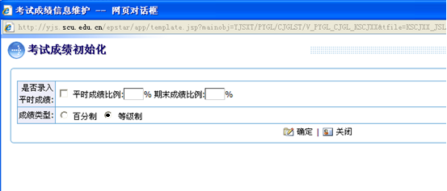

点击“确定”按钮，出现如下界面：

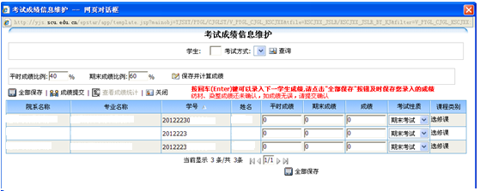

录入各项成绩，都必须录入满分为100分的成绩，系统会按照前面所设比例，自动生成总成绩。见下图：

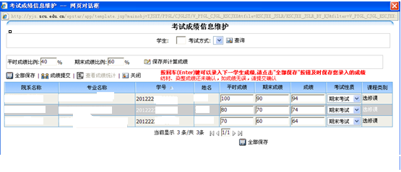

如有缺考、缓考、补考、重修的学生，在“考试性质”的下拉框中选择即可。见下图：

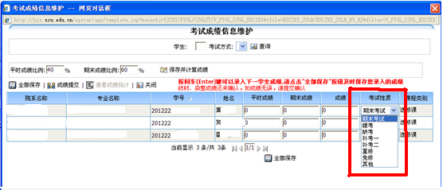

成绩录入完毕后，点击 “全部保存”按钮暂存，还可继续核对修改录入。见下图：

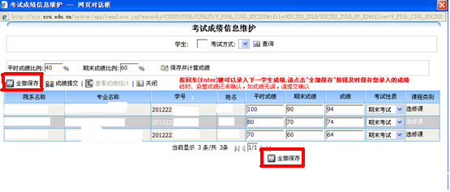
核实无误后点击“成绩提交”按钮，出现如下界面：

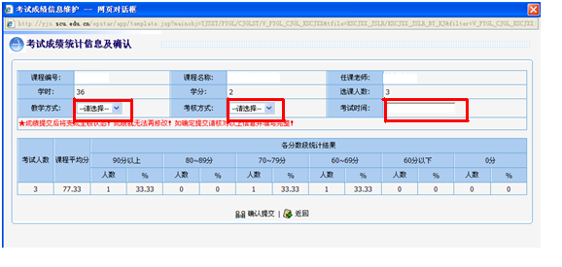
在“教学方式”和“考核方式”的下拉框中选择方式信息，在“考核时间”中输入时间信息后点击“确认提交”按钮完成成绩录入。一经提交，只能浏览成绩，不能更改成绩。
点击“返回”按钮，显示所有已登录的成绩信息，出现如下界面。点击“关闭”，完成成绩录入。

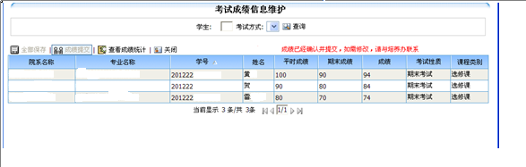

第三步 成绩单打印

返回教师成绩录入界面，如下图：

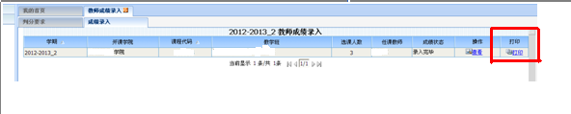
点击“打印”按钮，生成成绩单打印页面。此时只显示总成绩，如下图所示：

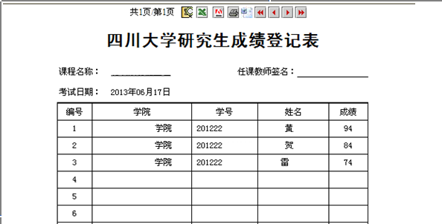

如要直接打印成绩单，点击页面上方打印机按钮，如下图：

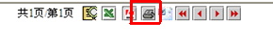

如要保存成绩单，点击页面上方word文档按钮，出现如下界面：
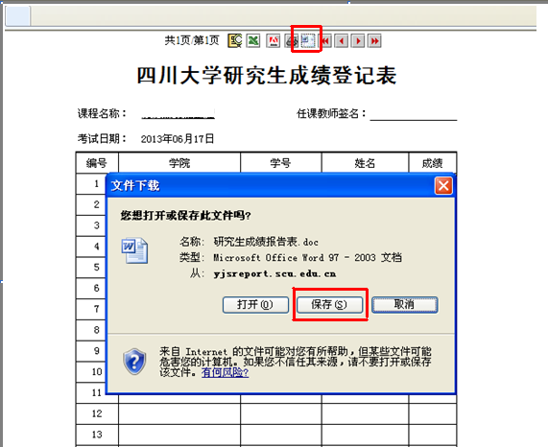

点击对话框中的 “保存”按钮，则成绩登记表保存在计算机中的指定位置。
学生成绩登记表一式两份，一份和试卷一起存档，一份本人留存。

在成绩登录过程中有问题，请联系本学院研究生教务老师或研究生院培养办（杜老师85407452，王老师85403930）

研究生院培养办

